模拟题二答案
- DBCAB
- 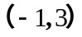 发散 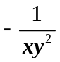 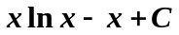 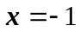
- 11、原式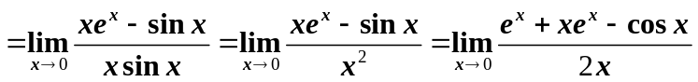
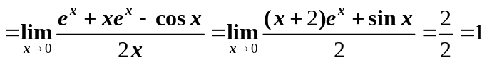
12、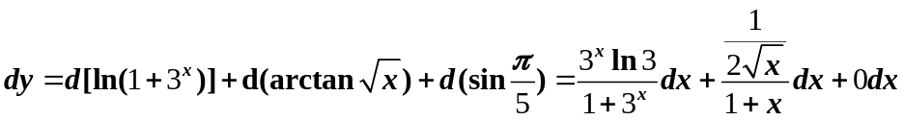
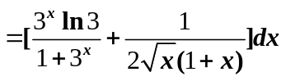
13、令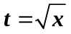，则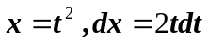
原式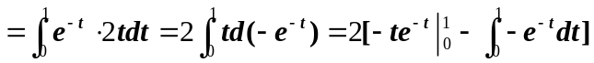
- 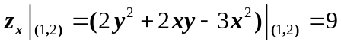，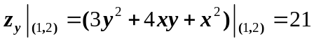，
则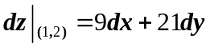，
15、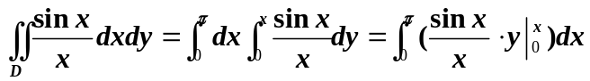
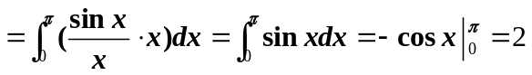
四、16、把方程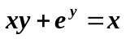两边对求导得：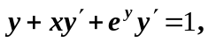
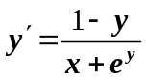，代入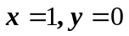得：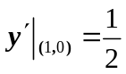，
因此点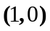处的切线方程为：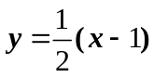.
17、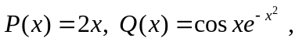
代入公式得通解为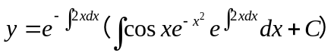
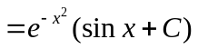 （为任意常数）
18、(1) 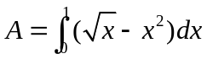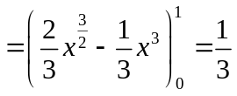 ，
(2) .
19、令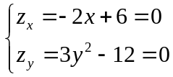 ，解得驻点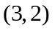和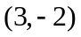
再求二阶偏导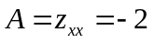，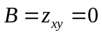，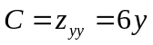
将点代入得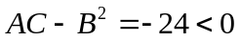，故点不是极值点；
将点代入得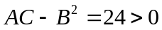，故点是极值点，且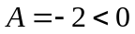，所以是极大值点，且极大值为

